※太枠の中だけ記入してください 風しん抗体検査申込（問診）票 〔医療機関用〕
別紙様式３
和歌山市以外住民用
受付番号 |  |  | 受 付 日 |  |  |  |  | 年 月 日
番 |  |  | 結果通知予定日 |  |  |  |  | 年 月 日
検査項目 |  |  | 風しん抗体検査 □ ＥＩＡ法 □ ＨＩ法
氏名 |  |  |  | 性別 | 男 ・ 女 |  |  |  | 生年月日 | M･T･S･H 年  月 日( 歳)
住所 | 〒 －  市  郡 町 |  |  |  |  | 連絡先 | 自宅： － －  携帯： － －
確 認 事 項 | 【１～３の内容にご回答下さい。】 （注）「はい」と回答した方は、無料検査の対象外となります。  １．これまでに風しん抗体検査を受けたことがありますか。 いいえ ・ はい  ２．風しんの予防接種を受けたことがありますか。 いいえ ・ はい  ３．風しんにかかったことがありますか。 いいえ ・ はい  ※ 上記の確認において、検査を受けたことのある方は、この検査を受けることが出来ません。  ※ 上記の確認において、明らかに風しんの予防接種歴のある方は、この検査を受けることが出来ません。  ※ 上記の確認において、検査で確定診断を受けた風しんの既往歴がある方は、この検査を受けることが出来ません。
検査の対象者 | 【該当する部分にチェックして下さい。】 （注）下記以外の方は、無料検査の対象外となります。  □ 妊娠を希望する女性  □ 妊娠を希望する女性の配偶者  （婚姻の届出をしていないが、事実上婚姻関係と同様の事情にある者を含む。）  □ 風しんの抗体価が低い妊婦の配偶者
受検者署名欄 | ・上記のとおり、風しん抗体検査を希望します。  ・この検査は、先天性風しん症候群の予防のため風しん抗体検査を行い、風しんの感受性者を把握し、風しんの感染予防やまん延の防止を図ることを目的としています。  ・このことを理解の上、本問診票が和歌山県に報告されることに同意します。  自 署：
担当医署名欄 | 上記の要因により、先天性風しん症候群の予防のため、風しんの感受性者を把握し、風しんの感染予防及びまん延防止を目的として風しん抗体検査を実施する。  なお、過去に風しんの抗体検査を受検していないこと、明らかに風しんの予防接種歴がないこと、又は検査で確定診断を受けた風しんの既往歴がないことを本人に確認した。  医療機関名：  住 所： 担当医： 印
結 果（該当箇所にチェック） | ○実施検査  風しん抗体検査 □ ＥＩＡ法 □ ＨＩ法  ○検査結果  風しん抗体価 ：  上記検査結果について、受検者に対し(平成 年 月 日）に通知し必要事項を説明した。  医療機関名： 担当医： 印
※太枠の中だけ記入してください 風しん抗体検査申込（問診）票 〔県庁用〕
別紙様式３
和歌山市以外住民用
受付番号 |  |  | 受 付 日 |  |  |  |  | 年 月 日
番 |  |  | 結果通知予定日 |  |  |  |  | 年 月 日
検査項目 |  |  | 風しん抗体検査 □ ＥＩＡ法 □ ＨＩ法
氏名 |  |  |  | 性別 | 男 ・ 女 |  |  |  | 生年月日 | 年 月 日( 歳)
住所 | 〒 －  市  郡 町 |  |  |  |  | 連絡先 | 自宅： － －  携帯： － －
確 認 事 項 | 【１～３の内容にご回答下さい。】 （注）「はい」と回答した方は、無料検査の対象外となります。  １．これまでに風しん抗体検査を受けたことがありますか。 いいえ ・ はい  ２．風しんの予防接種を受けたことがありますか。 いいえ ・ はい  ３．風しんにかかったことがありますか。 いいえ ・ はい  ※ 上記の確認において、検査を受けたことのある方は、この検査を受けることが出来ません。  ※ 上記の確認において、明らかに風しんの予防接種歴のある方は、この検査を受けることが出来ません。  ※ 上記の確認において、検査で確定診断を受けた風しんの既往歴がある方は、この検査を受けることが出来ません。
検査の対象者 | 【該当する部分にチェックして下さい。】 （注）下記以外の方は、無料検査の対象外となります。  □ 妊娠を希望する女性  □ 妊娠を希望する女性の配偶者  （婚姻の届出をしていないが、事実上婚姻関係と同様の事情にある者を含む。）  □ 風しんの抗体価が低い妊婦の配偶者
受検者署名欄 | ・上記のとおり、風しん抗体検査を希望します。  ・この検査は、先天性風しん症候群の予防のため風しん抗体検査を行い、風しんの感受性者を把握し、風しんの感染予防やまん延の防止を図ることを目的としています。  ・このことを理解の上、本問診票が和歌山県に報告されることに同意します。  自 署：
担当医署名欄 | 上記の要因により、先天性風しん症候群の予防のため、風しんの感受性者を把握し、風しんの感染予防及びまん延防止を目的として風しん抗体検査を実施する。  なお、過去に風しんの抗体検査を受検していないこと、明らかに風しんの予防接種歴がないこと、又は検査で確定診断を受けた風しんの既往歴がないことを本人に確認した。  医療機関名：  住 所： 担当医： 印
結 果（（該当箇所にチェック） | ○実施検査  風しん抗体検査 □ ＥＩＡ法 □ ＨＩ法  ○検査結果  風しん抗体価 ：  上記検査結果について、受検者に対し(平成 年 月 日）に通知し必要事項を説明した。  医療機関名： 担当医： 印
※太枠の中だけ記入してください 風しん抗体検査の結果について 〔結果通知用〕
別紙様式３
和歌山市以外住民用
受付番号 |  |  | 受 付 日 |  |  |  |  | 年 月 日
番 |  |  | 結果通知予定日 |  |  |  |  | 年 月 日
検査項目 |  |  | 風しん抗体検査 □ ＥＩＡ法 □ ＨＩ法
氏名 |  |  |  | 性別 | 男 ・ 女 |  |  |  | 生年月日 | 年 月 日( 歳)
住所 | 〒 －  市  郡 町 |  |  |  |  | 連絡先 | 自宅： － －  携帯： － －

先日、受検していただいた検査結果について、下記のとおりお知らせします。

○実施検査名

風しん抗体検査 □ ＥＩＡ法 □ ＨＩ法

○検査結果

風しん抗体価 ：

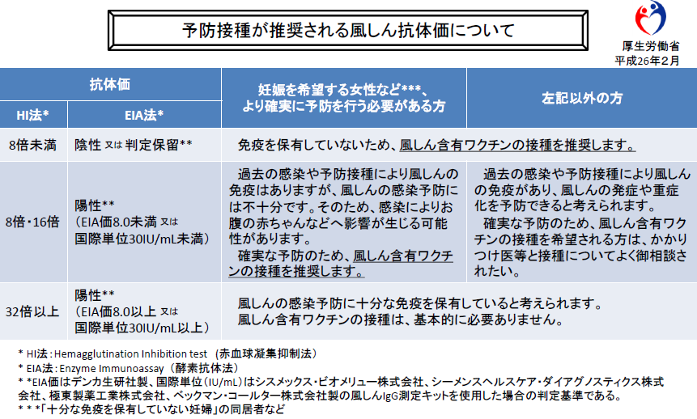

- 1回目の予防接種で約95％の方が免疫を獲得します。また、2回の予防接種を受けることにより、
免疫を獲得することが確実（約９９％）となります。
○予防接種のワクチンは、ＭＲワクチン（麻しん風しん混合ワクチン）を推奨します。
○本資料は、「風しんに関する小委員会」での議論を踏まえて作成した目安（考え方）であり、個々の
予防接種の必要性については接種希望者が直接医師と相談して下さい。

（出典）厚生労働省

医療機関名： 担当医：＿＿＿＿＿＿＿＿＿＿＿＿＿ 印

